**Отчет курсанта Громова Григория Андреевича группы 22.Б05 о выполнении практического задания на тему «Перегрузка операторов» (четвертое задание в третьем семестре)**

Допустим, мы хотим производить арифметические действия с векторами в трехмерном пространстве: сложение, вычитание, умножение вектора на число, скалярное произведение двух векторов.

Конечно, мы можем сделать это в лоб: представить вектор в виде массива длины 3 и написать несколько функций, принимающих 2 массива и возвращающих массив или число.

Однако есть куда более эффектный и читаемый способ решения этой задачи – использовать перегрузку операторов.

Для начала создадим класс Vector с тремя свойствами типа double – здесь будут храниться координаты по каждой из осей:

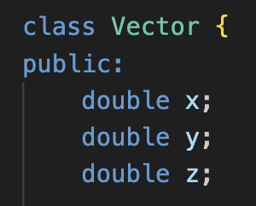

// Если бы мы писали настоящую программу, то нам следовало бы пометить эти свойства // как private и написать геттеры для их чтения

Конечно, простенький конструктор:

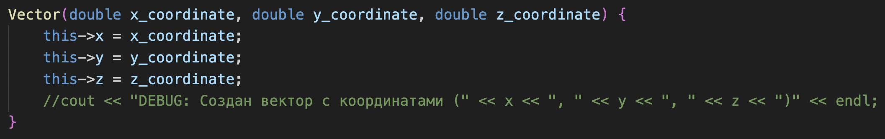

И функцию, которая выводит координаты:

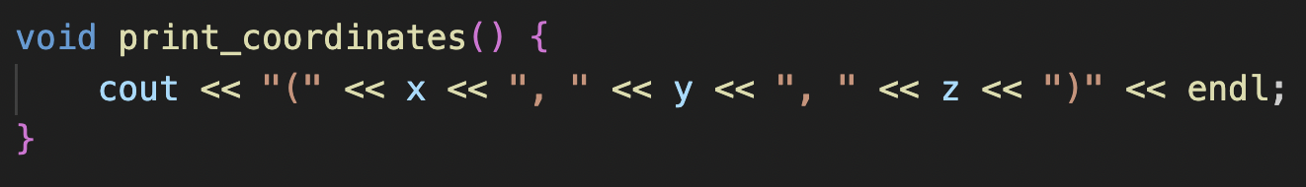

После этого мы перегрузим операторы +, -, * (то есть определим, по какой логике они будут действовать на объекты типа Vector), используя ключевое слово **operator**. Синтаксис следующий:

<1> **operator** <2> **(**<3>**)**

<1> - тип результата этой операции

<2> - расширяемый оператор

<3> - тип данных, над которым помимо исходного класса действует задаваемый опретаор

1. Сложение двух векторов

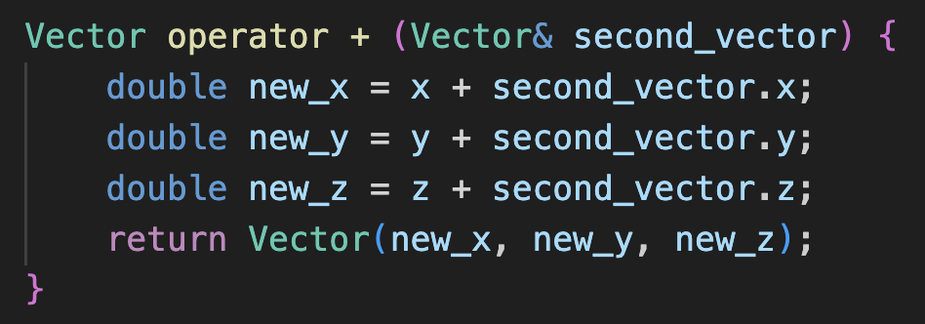

1. Вычитание одного вектора из другого

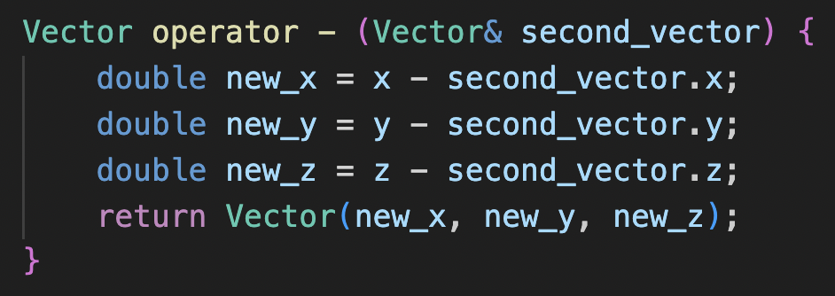

1. Умножение вектора на число

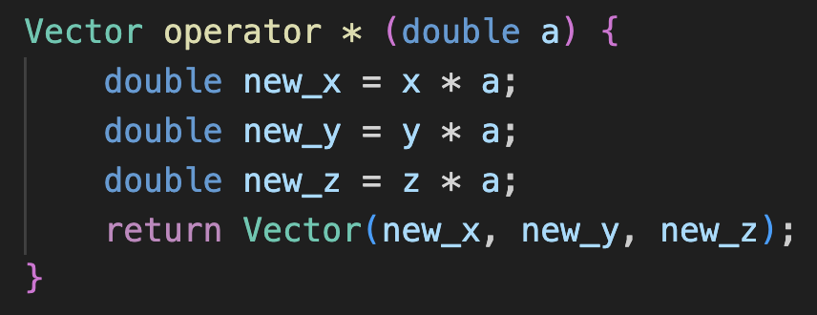

1. Скалярное произведение двух векторов

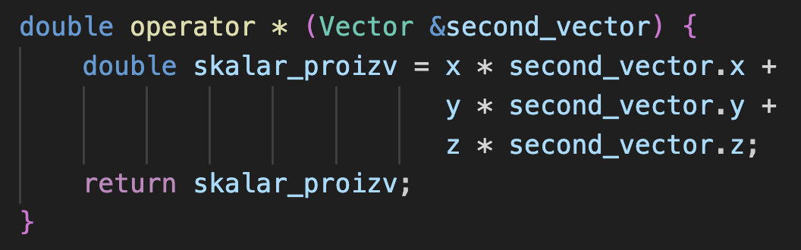

Протестируем:

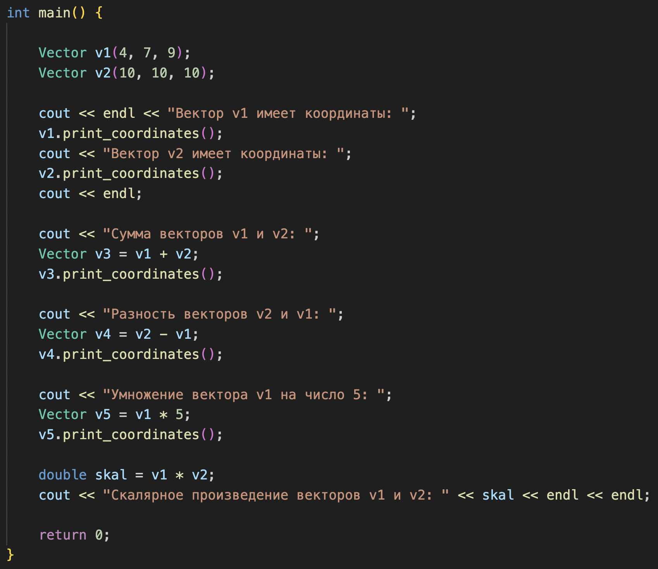

Все работает как надо:

